Abfahrt:
Heute ist der 1. Mai und um 16:00 Uhr konnte ich mich endlich auf den Weg machen.
Die gestrige Feier in unsere Kneipe war einfach nur Klasse, die Gäste ca. 250, unserer Angestellten und meine Frau und ich waren vollends zufrieden, war aber auch nen artes Stück Arbeit.
In Bocholt bin ich mit WoMo, Boot und Hund (Akut) gestartet, 1890 km vor uns liegend.
Das Wetter war heute super und die Autobahn A31, A30, A1 recht leer, nur die vielen Baustellen zwischen Bremen und Hamburg haben Zeit gekostet.
Mein Gespann (15m) läuft sehr gut, hätte ich so angenehm gar nicht erwartet, mit Tempo 90 läßt sich schön dahin gleiten.
Den ersten Angelkontakt hatte ich auf einer Rasstätte vor Bremen, 3 nette Angelfreunde, die auf dem Weg nach Bomlö waren sprachen mich an, so wurden beim Kaffee letzte Informationen ausgetauscht. Ich hoffe die Jungs haben ne angenehme Überfahrt, und auf dem Rückweg die Fischkisten voll.
Für heute hab ich den Motor abgestellt, kurz hinter Hamburg hab ich es mir auf einer Rasstätte gemütlich gemacht.

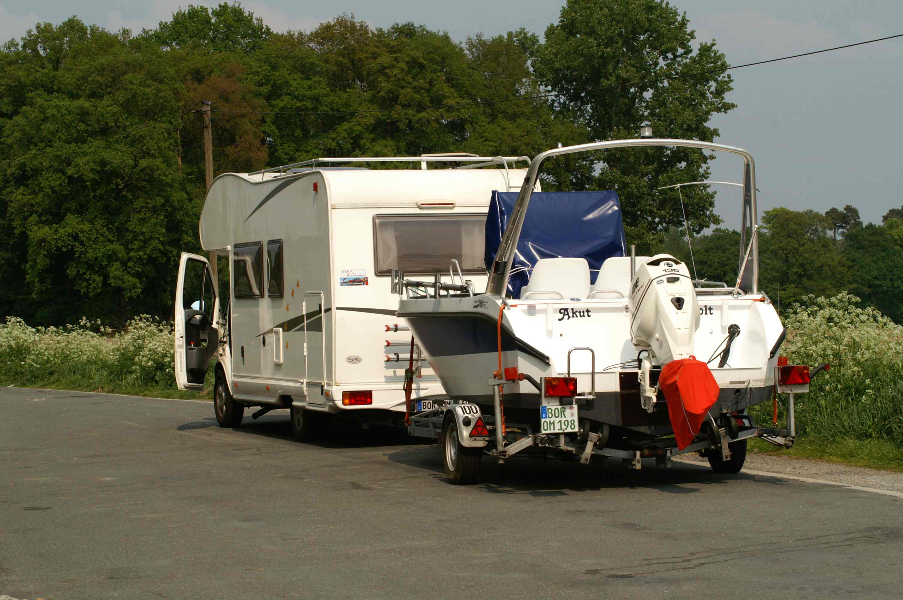

Am zweiten Tag ging es sehr gut voran. Am Schalter von Skandlines musste ich erfahren, dass es nur das Schwedenticket für die Fähren Puttgarden – Rodby / Helsingör – Helsingborg, aber nicht mehr für die Oeresundbrück, also hab ich nur die Fähre Puttgarden – Rodby hin und zurück gekauft, 169,- Euro waren fällig.
Die Auffahrt aufs LKW Deck war problemlos. Nach nem lecker Kaffee in der sehr guten Raucherlunch auf der Deutschland, konnte ich dänischen Boden unter die Räder nehmen.
Die Öresundbrücke habe ich dieses Mal mit laufender Kamera passiert, ich hoffe das Filmchen wird gut. Die einfache Überfahrt kostet stolze 109,- Euro, holla dachte ich mir.
Natürlich war ich auch beim Zoll, um die Papiere für meinen Hund vor zulegen. Der sehr freundliche Beamte lobte die gut gepflegten Papiere und wünschte mir eine gute Reise.
Es wurde nichts abgestempelt und den Hund wollte es auch nicht sehen, also weiter in Schweden. Gegen 18:00 Uhr habe ich 70 km vorm Svinesund Halt gemacht, somit waren mehr als 1100 km geschafft. Nach Problemen mit meinem neuen Generator, viel mein Angeln leider ins Wasser, aber ich hab das Teil nach 2 Std in Gang bekommen, so konnte mein Gefrierfach wieder aktiviert werden, und ich mich online im Forum melden.

Am 3. Tag sollte Norwegen erreicht werden, was nicht mehr so schwer war. Am Grenzübergang Svinesund ging es auf die rote Spur, um die Formalitäten für meinen Hund zu erledigen. Die etwas kurz angebundenen Zöllner, waren dies sicher nur weil sie an einem Sonntag arbeiten mussten. Das Ergebnis war das gleiche wie in Schweden, Papiere in Ordnung, kein Vermerk, und auch hier blieb der Hund im Fahrzeug.
Übrigens die grüne Spur, wurde heute komplett aufs Zollgelände geleitet.
Die Baustellen zwischen Oslo und Hamer haben es aber in sich, jedenfals bei meinem Gespann, ich dachte manchmal, der Hänger hengt sich weg, oder ich verlier ne Achse, aber auch Dank meiner guten Vorbereitung, und dem gut laufenden Trailers, bewegte sich das Boot keinen Milimeter, und es ging alles gut !
Jetzt steh ich 60 km vor Otta, natürlich am Wasser. Erste Würfe mit der Fliegenrute habe ich heute gemacht, zum Resultat sag ich mal nichts, außer üben, üben, üben!
Morgen geht’s dann in die Berge, ich freu mich drauf.

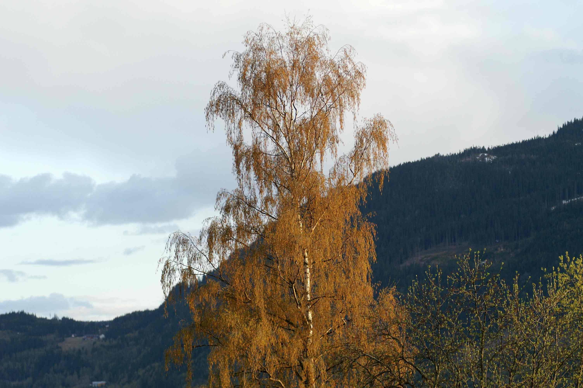

So, die Bergetappe ist geschafft! Ich stehe auf einem Rastplatz, direkt vor der Überfahrt (na eigentlich Unterfahrt) nach Hitra. Also wenn man richtig durchzieht beim Fahren, so ist der Weg Bocholt Hitra über Schweden in 3 Tagen zu schaffen, aber ich hab ja endlich mal Zeit, so waren die vier Tage sehr gut, morgen Boot klar machen, slippen und WoMo aufstellen, und dann geht’s an den Fisch. Nochmal zu den Bergen, die sind für ein WoMo mit einem
2,8l 125 PS Diesel und rund 1,3 t am Haken schon eine Herausforderung, nicht dass 10% Steigung nicht zu schaffen sind aber Motor und auch Fahrer werden gut beansprucht. Aber mit genug Sprit und Öl für die Maschine und gutes Essen und Trinken für den Fahrer, klappt das ganze.

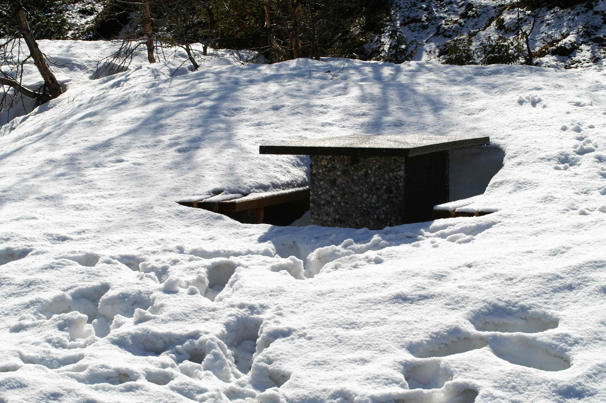

Mein Hund fühlt sich sau wohl, na wann hat Herrechen soviel ungeteilte Aufmerksamkeit für seinen Freund. Akut ist 6 Jahre, ein Rüden im besten Alter, aber nicht immer ganz einfach, er macht alles mit, hat sehr viel Spaß an der Arbeit auf dem Hundeplatz, spielt immer mit mir und folgt mir auf Schritt und Tritt, aber er sieht leider hinter vielen Menschen und Hunden Gespenster und die 46 kg Kraft kennen dann leider nur die Flucht nach vorn. Nur meine Gelassenheit und Ruhe sorgen dafür, dass er sich (wie ich immer sage) wieder einkriegt und es somit niemals zu ernsthaften Auseinandersetzungen kam. So wie jetzt, wenn wir beide unterwegs sind, ist alles immer noch viel leichter, weil einfach nur sein Herrchen wichtig ist.
Ich schweife ab, schlich ist dieser Bericht ja für ein Angelforum, aber so ist dass halt wenn man seinen Reisebegleiter nicht missen möchte.
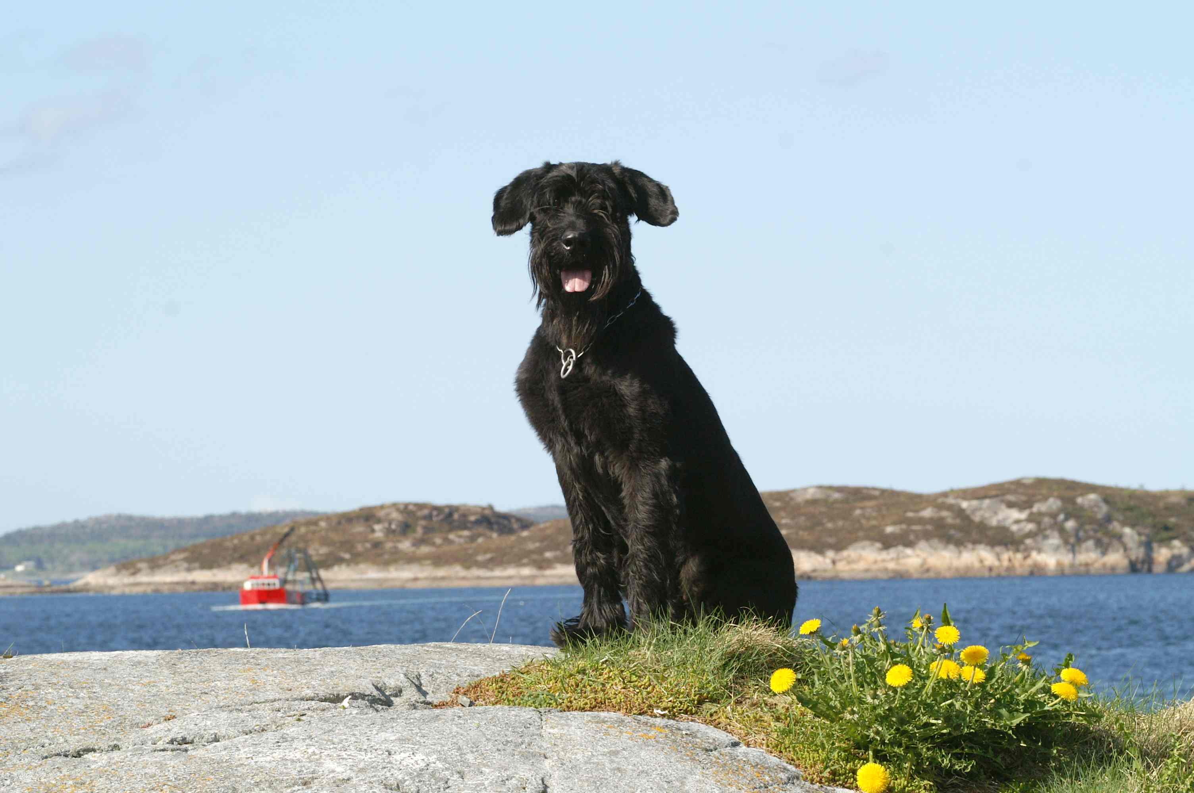

Erste Angler in 17 Fuß Kaasboll Booten konnte ich schon mal auf die Finger schauen, nennenswerten Fisch habe ich aber nicht gesehen.
Das Wetter war heute durchwachsen, hab ich aber auch nicht anders erwartet, denn bei soviel hoch und runter auf der Straße, ändert sich auch mal die Farbe am Himmel.
Auf den Bergen liegt natürlich noch Schnee, die Straßen waren aber alle komplett frei.
Hier vor Ort sind es 8 °C und seit 1 Std. geht der Wind recht heftig aus NO, wenn meine innere Navigation richtig funktioniert.
Ich mach für heute Feierabend, und hoffe dass das Slippen problemlos über die Bühne geht.

Auf der Fahrt über Hitra hab ich immer mal Ausschau nach einer Slipanlage gehalten, aber alle waren nicht unbedingt für nen WoMo geeignet. Nun dann, bei Helge anfragen, mein norwegisch geht leider immer noch gegen Null, aber englisch ist alles gut. Helge immer etwas norwegisch / geschaäftsmännisch kühl meinte in 30 Minuten könne es los gehen. Ja super da bleibt mir Zeit, das Boot fahrfertig zu machen. Und dann zum Slippen, ich habe schon viele Boote an den Haken genommen, aber mein geliebtes Boot an 3 Klampen aufhängen und ab….. das kannte ich noch nicht, nach 5 Minuten war alles erledigt !
Helge konnte seinem Gesicht dann doch ein leichtes Lächen abringen, als er die Registriernummer in Augenschein nahm.
Thomas und Jockel brachten mich vom Camp wieder zum Boot, und ich konnte die ersten norwegischen Wellen unter die Planken nehmen, einfach nur genial!
Irgendwie war am Anfang in der Organisation der Wurm drin, meine 5 Kollegen kamen reichlich früh, ich stand mit WoMo an der Anlage, und ich wurde das Gefühl nicht los, dass Helge dass alles nicht so richtig passte. Zu grübeln, wer wem was gesagt oder nicht gesagt hatte, und was wer vergessen hat, oder nicht ganz klar war, bringt jetzt hier nicht viel. Für`s nächste Jahr haben wir uns vorgenommen unsere kleinen Extrawünsche vorher klarer abzusprechen, und unseren Anreisetermin an das „Übliche“ anzupassen, um unnötigen Ärger zu vermeiden!
Herbert`s Sohnemann hat sich dann bemüht alles ins reine zu bringen, und so stand dem Angeln nichts mehr im Weg. Also noch mal Dank der Fammilie Jordan.

Vom Angeln werd ich noch gesondert berichten, wobei dabei wenig Fisch drin vorkommen wird, aber egal.
Auf meiner Fahrt habe ich wieder einiges dazu gelernt. Viele Norweger sind so einem Gespann auf der Strasse gegenüber nicht feindlich gesinnt, man nahm sich Zeit hinter mir, dafür habe ich natürlich die Ausweichstellen zum Platzmachen genutzt. Grade am Morgen schienen alle beim Autofahren andere Dinge, als schnell voranzukommen, im Kopf zu haben. Ganz oben auf der Liste steht Telefonieren (natürlich ohne Freisprecheinrichtung), ich war wirklich erstaunt wie viele Handyhalter am Steuer unterwegs waren. Danach folgt Kaffee trinken, aus dem Thermobecher der an der Tanke gefüllt wurde, und dazu nen lecker Weißbrot, nur den Belag konnte ich nicht erkennen.

So dass soll der erste Bericht gewesen sein, unten gibt’s noch ein Bild vom einsatzbereiten Jagdfahrzeug.
